**«Жас Ұлан Жасқыран» ұйымының** **І- тоқсаның есебі.**  
  
Қыркүйек айында төмендегідей іс-шаралар өткізілді.«Сыңғырла алғашқы қоңырау» атты салтанатты жиын өтті. Салтанатты жиында.Бүлдіршіндер қоңырау соғып.Оқыушылар концерт қойды. «Қазақстандық бақытты отбасы» атты отбасы күніне арналған қызықты іс-шара болды. «Табиғат тазалығы»тақырыбымен мектепте тазалықтары, көркейту жұмыстары жүргізіліп отырды.   
«Абайла жолдан» жол көлігіне байланысты жоғары сыныптарда сауалнама жүргізілді. Іс-шаралар өтті.

. 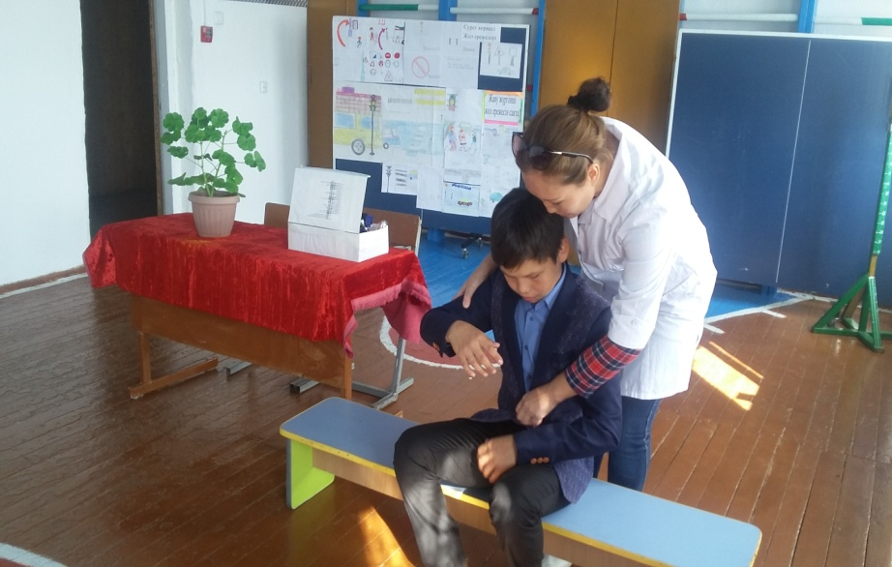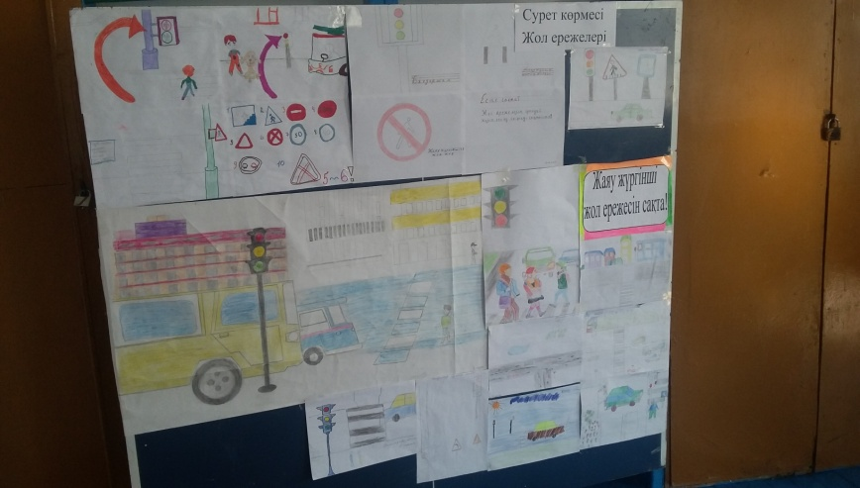

Бастауыш, жоғары сынып оқушылар арасында «Тіл тірегіміз, соғып тұрған жүрегіміз» атты тіл мерекесі өтті.

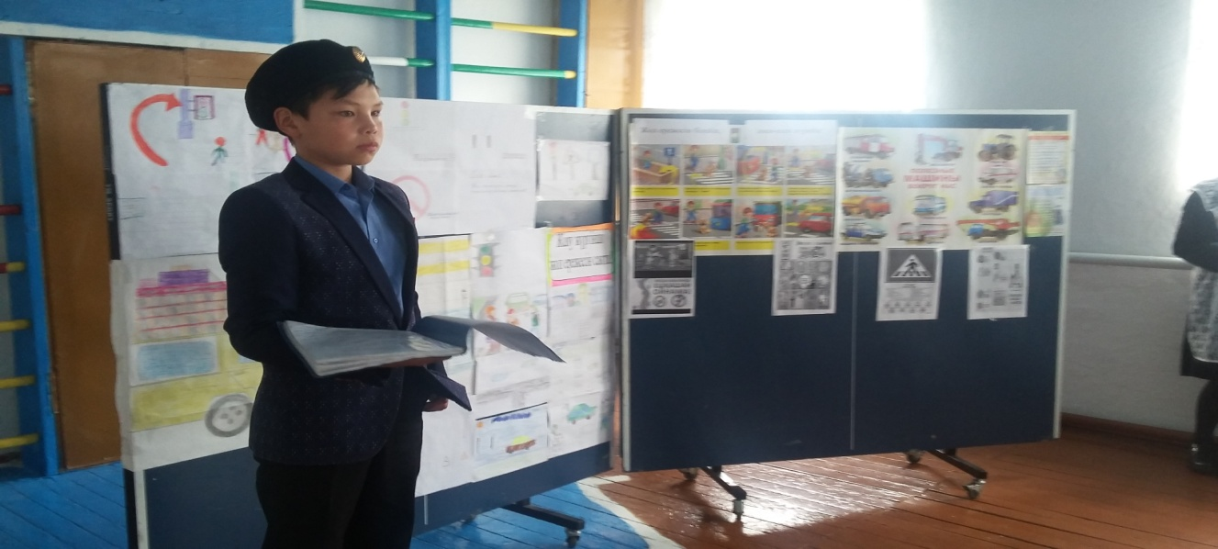

Мереке бір жұмаға созылды. Іс-шараға белсене қатысқан оқушылар тегіс мақтау қағазымен марапатталды.  
Қазан айында «Ұстаз-ұлы тұлға» атты үлкен мерекелік іс-шара өтті.

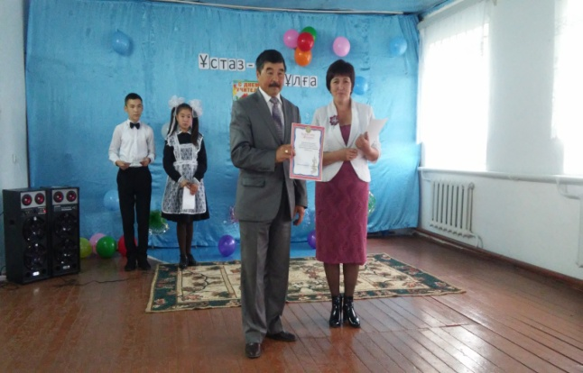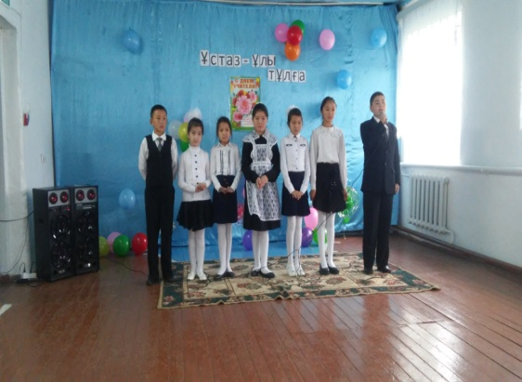

Оған бастауыш, жоғары сынып оқушылары тегіс қатысты.Мұғалімдерді жасұлан балалары есік алдынан қошеметпен қарсалды. Концерттік бағдарлама әзірленді.

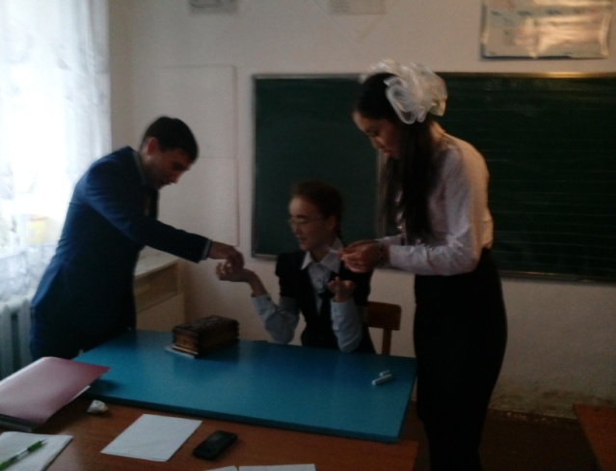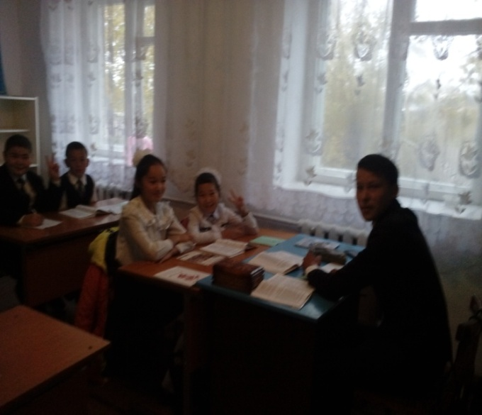

Қазан айында қайырымдылық акциясына қатысып, жалғыз басты қарттарға қол ұшын берілді. Бұған жоғары сынып оқушылары белсене қатысты.   
Қараша айында төмендегідей іс-шаралар өтілді.

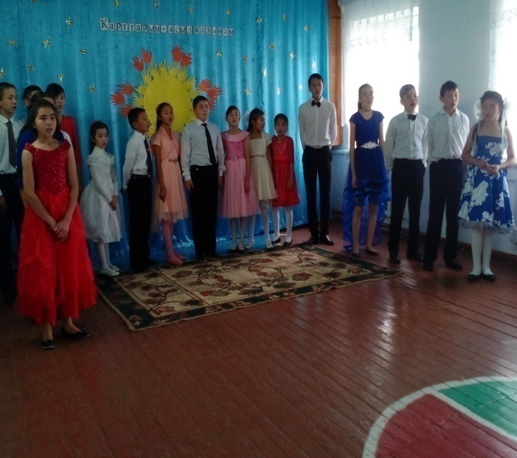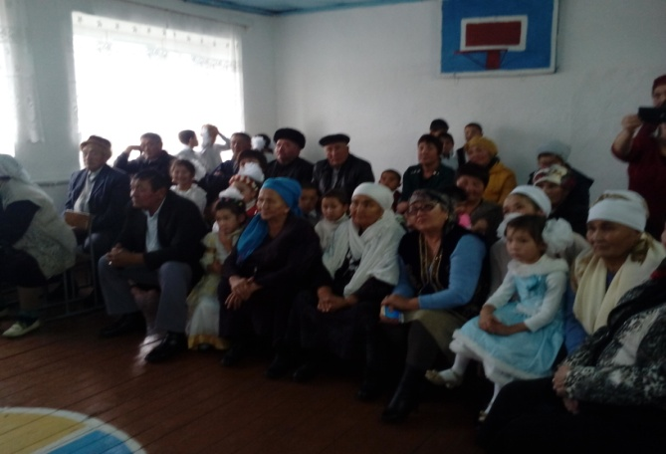  
Бастауыш,жоғары сынып арасында «Ең таза күнделік» акциясы өтті.Акцияда сынып оқушысы Шәріп Әдемау І-орын алды.Егер мен құтқарушы болсам атты іс-шара болды .Іс-шарада оқушылар сурет салып, эссе жазды.  
Осы айда «Балалық шақа» саяхат мектеп іс-шара өтті.Оқушылар өз шығармашылығын көрсетіп, шығарма жазып, сурет салды мектептың медбикесімен кездесті.

. 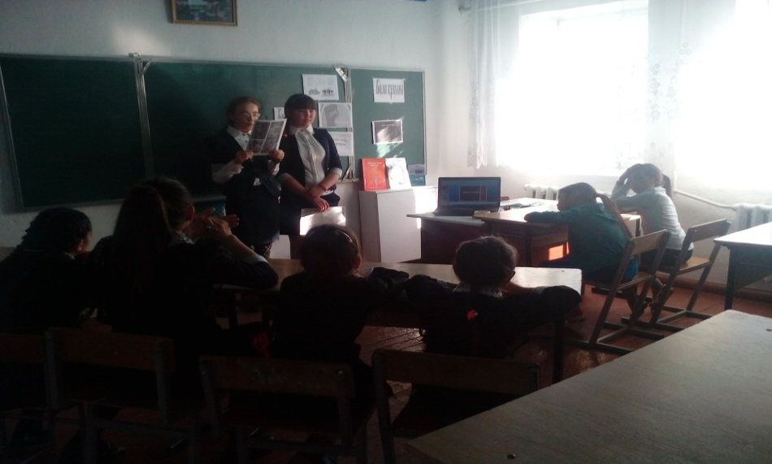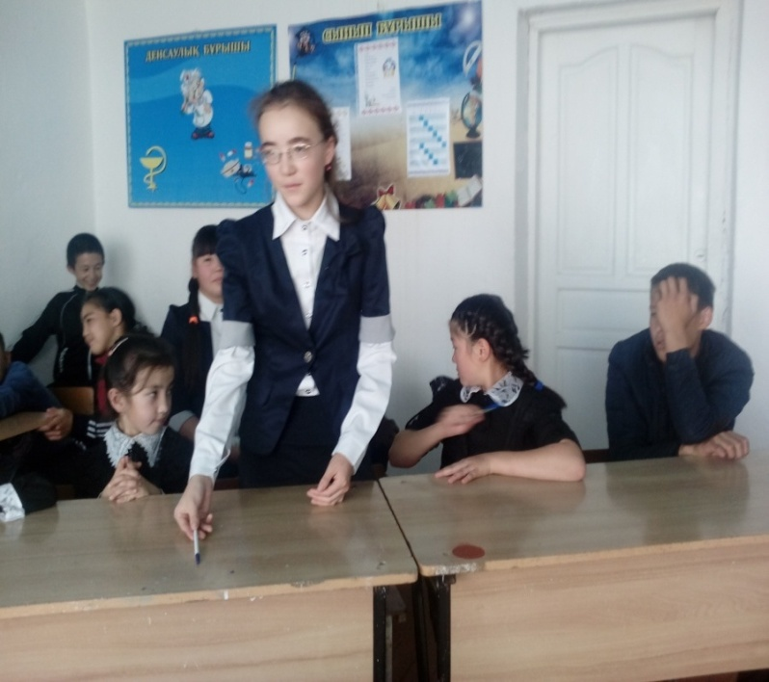

«Салауатты өмір-біздің болашағымыз» атты денсаулық күні аттап өтілді.Іс-шараға барлық оқушылар және мұғалімдер қаттысты.Сынып арасында сайыс өтілді. Жеңілпаздар марапатталды.

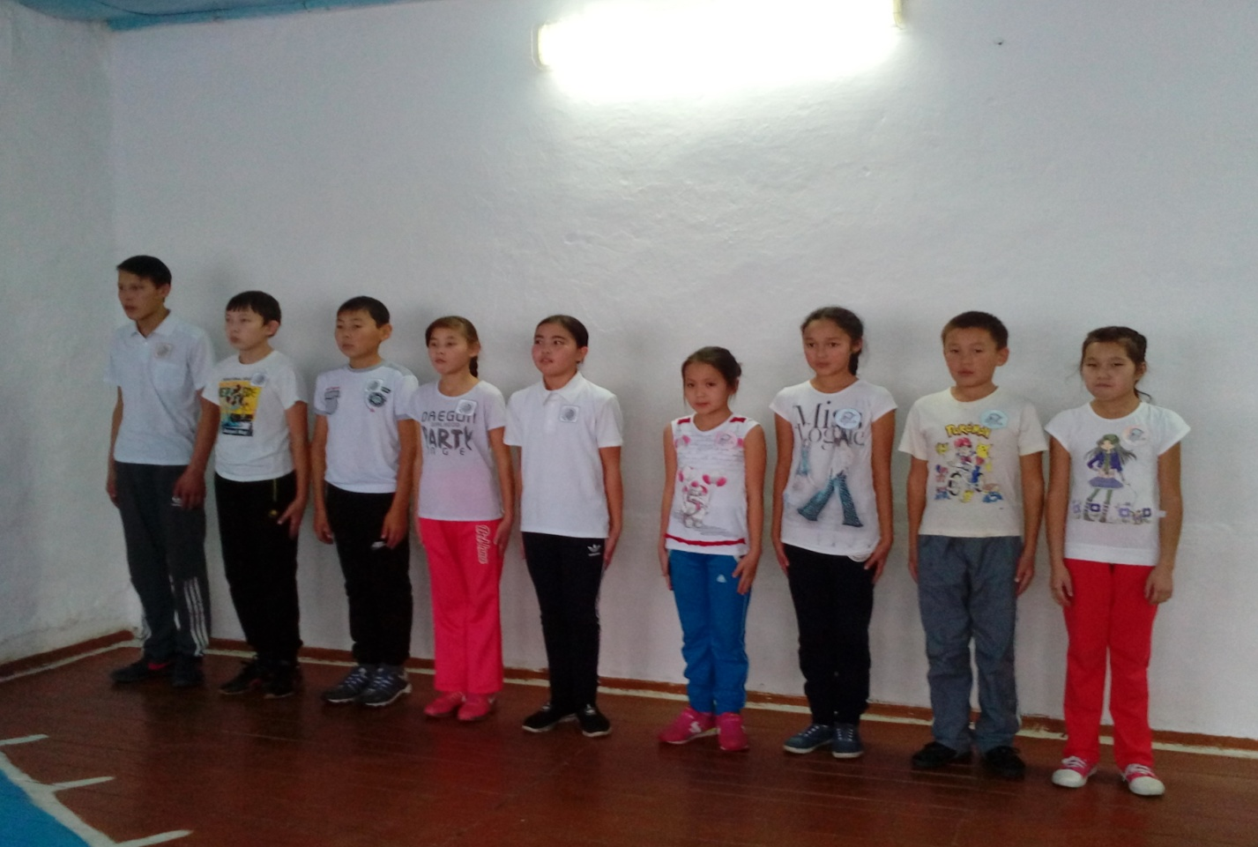  
Салт-дәстүрді құрметтеуге тәрбиелеу бағытында 7-8 сынып арасында «Ата-баба дәстүрі-әдептілік негізі» атты іс-шара өтілді. Салт-дәстүр түрлері насихатталды.

**«Жас Ұлан Жасқыран» ұйымының** **ІІІ - тоқсаның есебі.**  
  
Мектеп оқушылар мен мұғалімдер өрт қауіпсіздігімен танысты. Өрт сөндіргіш пен өрт сөндіретін құралдармен танысу. Электр қондырғыларымен жұмыс істегенде қауіпсіздік ережесін қатал түрде сақтау. Өрт сөндіргішпен қалай пайдалану керек екенін танысты. Қозғалмалы ұнтақты қалай пайдану және құралды білу керек. Мектеп оқушылар мен мұғалімдерге өрт сөндіргіш құралды таныстыру.

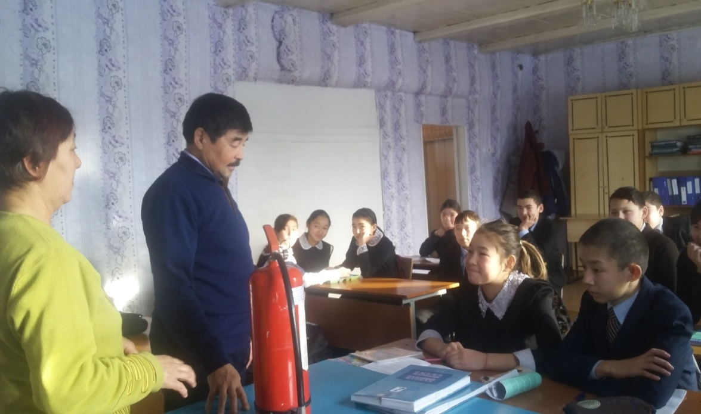

Пломбаны жұлып, сақтандырғышты суырып алу . Өрт сөндіргішті рычагын басып, өртке қарай кен қонышты қаратып рычакты басу керек. Өртті сөндіру керек . Өрт сөндіру қауіпсіздігінің ережесіне сәйкес, мектеп ғимаратында өрт сөндіру үшін қолданылытын құралдар: Өрт сөндіргіштер, күрек, балта, багор, шелектер, құм, суды өрт сөндірге пайдаланады. Сынып мұғалімдері сынып бөлмелеріне жауапты. Өрт болған жағдайда эвакуация ережелерімен танысу. Эвакуация практика түрінде 2- рет өту керек.Мұғалімдер мен мектеп жұмысшылары, оқушылар арасында «Қауіпсіздік ережелерін сақтау» бойынша түсініктемелер жүргізілді. Айсайын мұғалімдер мен жұмысшылар өрт қауіпсіздігі журналына қол қояды..

Дөңгілағаш негізгі мектебінде наурыздың 1-ші күнде өрт қауіпсіздігіне арналған іс-шарада, оқушыларға өрттен қалай шығу керек екенін және өздерін өрт қауіпсіздігінде қалай ұстау керегі айтылып өтті.

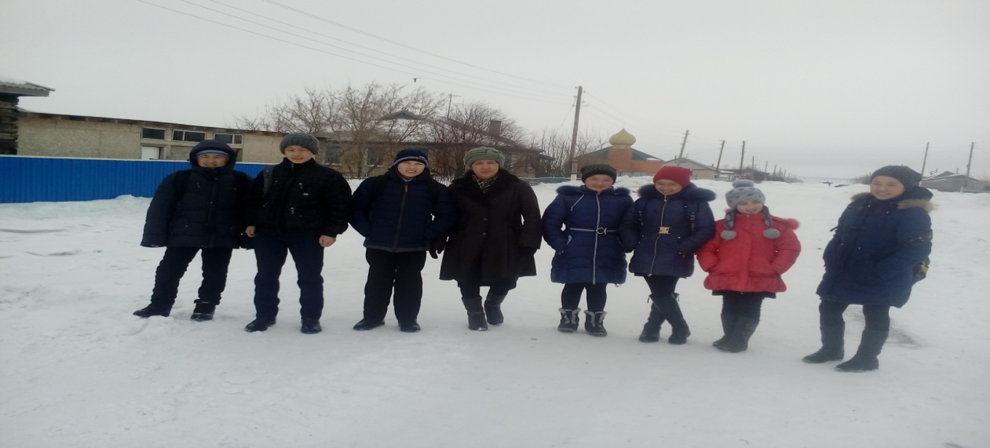

Практикалық іс-шарада оқушыларға өрт қауіпсіздігінде қалай шығу керек екені көрсетілді.Оқушылар бағыт арқылы шықты.Шығу арқылы оқушылар жүгіріп шыққты

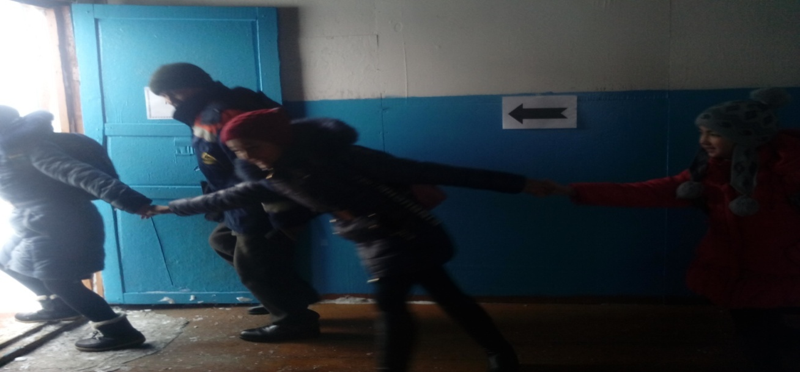

«Террористікадан сақ болыңыздар!» тақырыбында іс-шара болып өтті.Іс-шараның мақсаты: 1) жас ұрпаққа адам денсаулығының қымбаттылығын, өмір сүру қажеттілігін, бағалы байлық екенін түсіндіру; 2) қимыл - әрекетке жаттықтыру, еңбек етуге, елін, жерін қорғауға күш – қуатын молайту; 3) дұрыс тамақтанудың денсаулық үшін маңыздылығын түсіндіру, жеке басын қауіпсіздігін сақтау ,мәдени дағдыларын қалыптастыру.

Іс-шараға мектеп оқушыларының барлығыда түгелімен қатысты.Іс-шара алдымен Террористік туралы баяндамамен басталды.Баяндамада оқушыларға шығу тарихымен оның зиянды жақтарын, одан қалай сақтану керектігі туралы баяндмада оқылды.Одан әрі оқушыларға Террористік белгілері туралы мәліметтер берілді. Террористіканың қауіпті екенін оқушыларға түсіндірілді. Мектеп оқушыларына өздерінің пікірлерін ойларын ортаға салуға сұрақтар бере отырып талқыланды. Қызықты сұрақтармен қызықты тапсырмалар оқушылармен жоғары деңгейде өткізілді. Оқушыларға Террористіка дегенді қалай түсінесіздер деген сауал бере отырып оқушылар сол сұрақ туралы суреттер салып өз ойларын ортада талқылады.

Жоспарланған жоспар бойынша «Алғыс айту күні» мен «Аналар күніне арнау» тақырыбына сынып сағаттары мен қолдарынан аналарына сыйлық жасау іс-шаралары өткізілді.

Іс-шаралардың мақсаты:Оқушылардың жақсылық жасай білуі мен аналарына деген сүйіспеншілікті тәрбиелеу.

«Алғыс айту күні» тақырыбына барлық сыныптар арасында сынып сағаттары өткізілді.Сынып сағаттарының барысында оқушыларға алғыс айтудың әр түрлі әдістері мен жолдарын талдап,әңгімеге тартылды.

Оқушылар өз ойларын айтып,алғыс айту әдептілік белгісі екендігіне тоқталды.

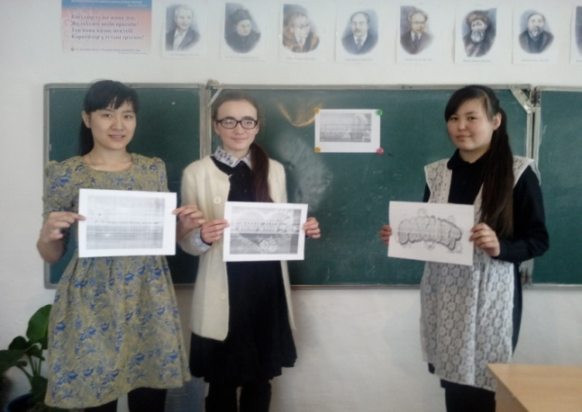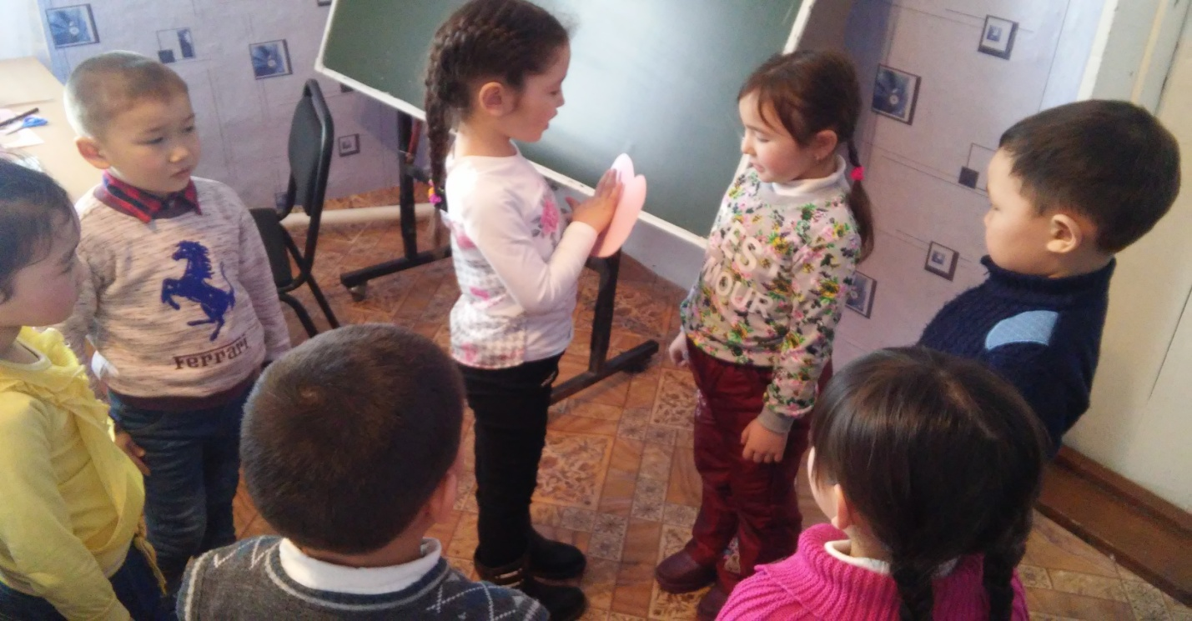

«Аналар күніне арнау» іс-шарасының барысында оқушылар өздерінің аналары туралы шағын шығарма оқып, қолдарынан жасаған сыйлықтарын қалай аналарына сыйлау керектігімен бөлісті.

**Тубркулезге қарсымыз іс-шарасы өтті.**

Біз Тубркулезге қарсымыз атты акциясы өтті. Акцияға барлық оқушылар қаттысты. 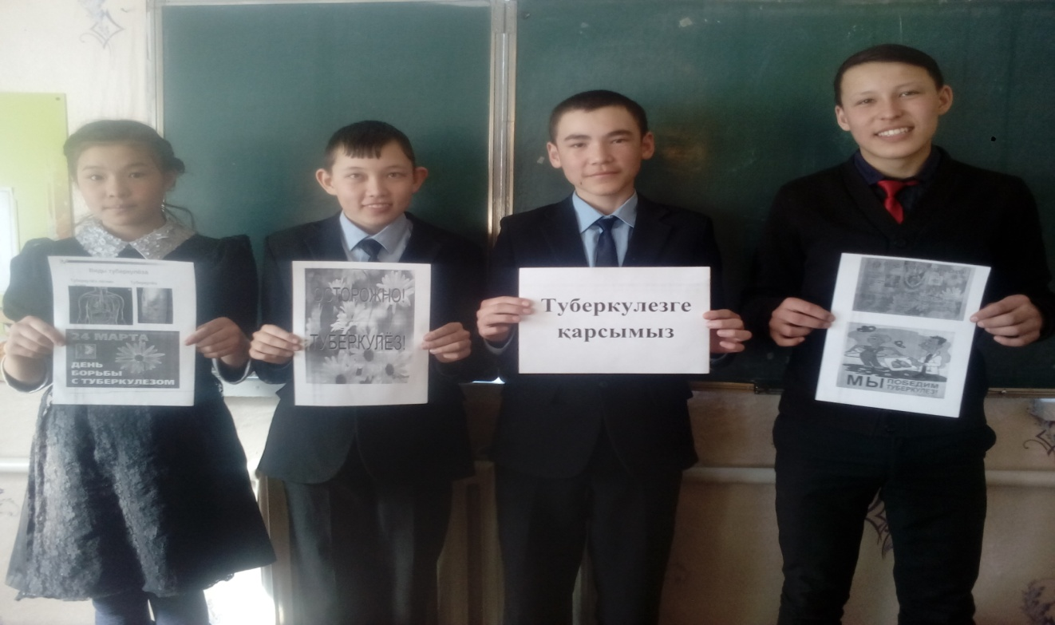

Оқушылар өз білгендерін айтып, білмейтін сұрақтарын қойып. Тубркулезге байланысты сурет салып өз ойларын толық жеткізді.

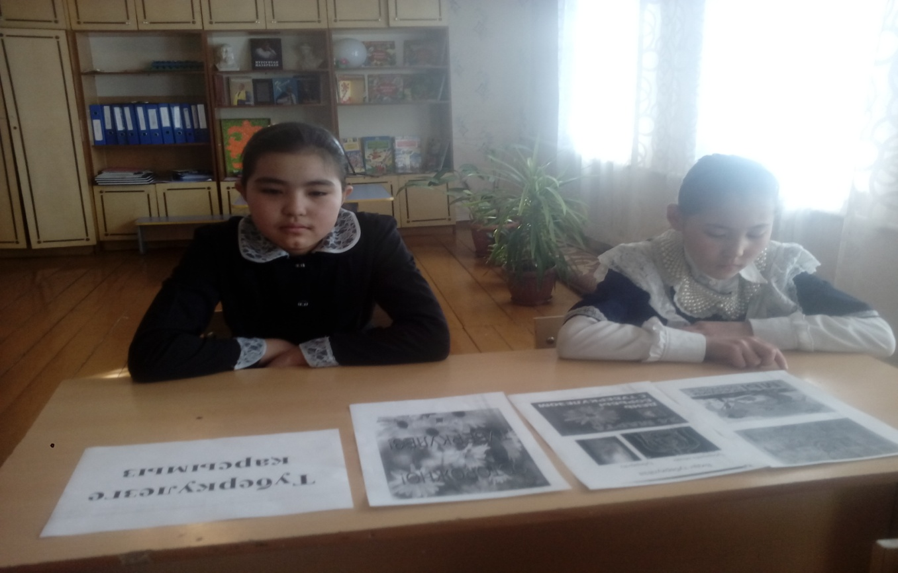

**Адал ұрпақ» атты клубы ашылды**

Жас ұлан ұймының құрылған оқушылардын көмегімен «Адал ұрпақ» клубы ашылды.Оқушылар мен жұмыс жасалып ұлан басы сайланды .Жоспар құрылып жұмыс жасалып жатыр.

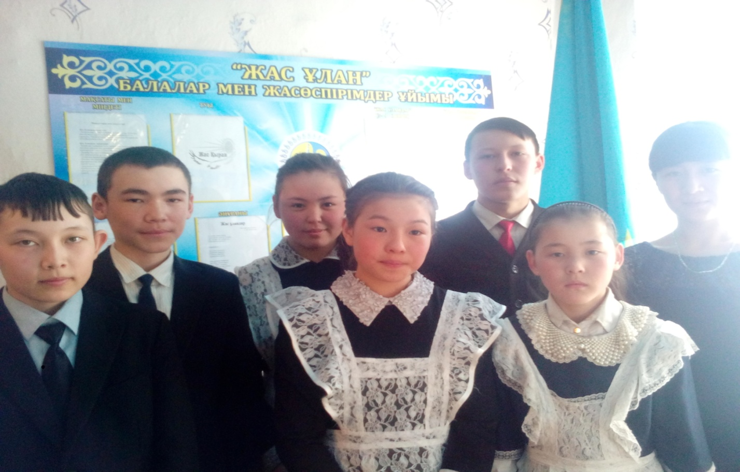

Оқушылар мен жұмыс мақсаты Адал ұрпақ тәрбиелеп еліне жеріне деген сүйіспеншілігін арттыру мәнгілік ел ұрпағын тәрбиелеу оқушылардың сүйіспеншілгін әрі қарай дамыту.

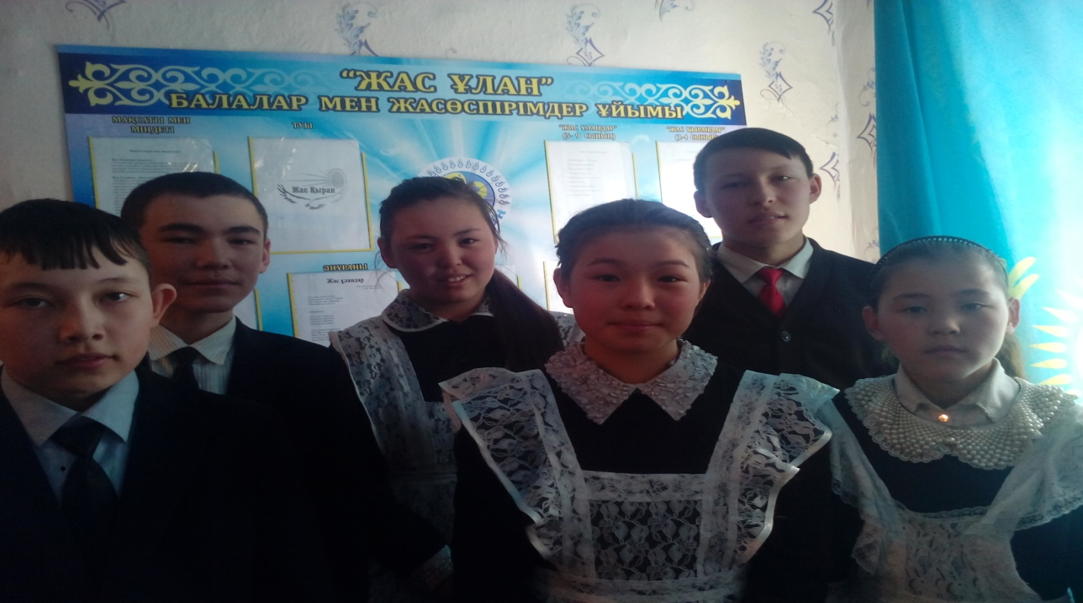

**Мерекелік концерт 22-Наурыз қазақтың мейрамы аталып өтті.**

Мереккеге барлық мектеп оқушылары және мұғалімдер ат салысты.Наурызға «Қыдыр ата»келіп өз батасын беріп кеті. 9сынып оқушысы Жолдангарыва Алтынай ән шырқаса «Көктем қызы»келіп өзінің қыздарымен би-билеп кетті.

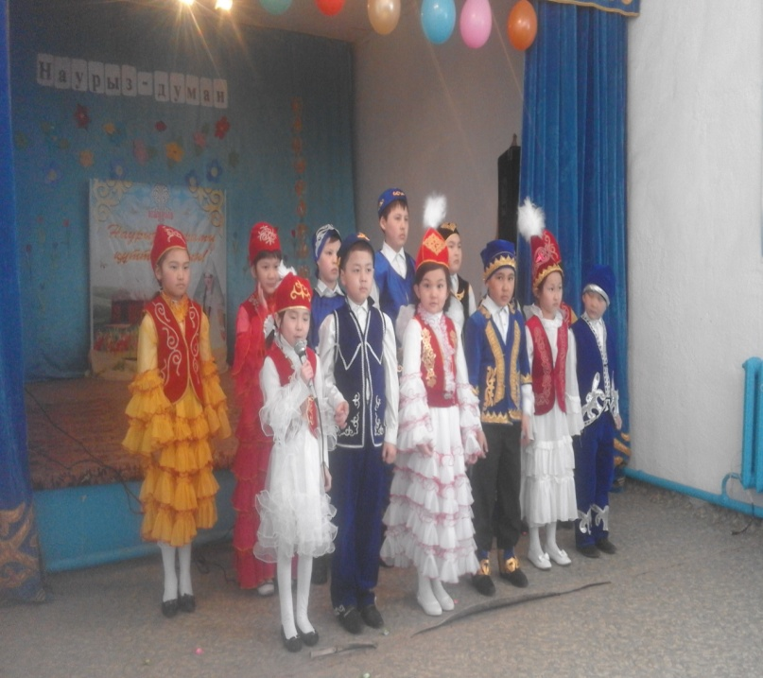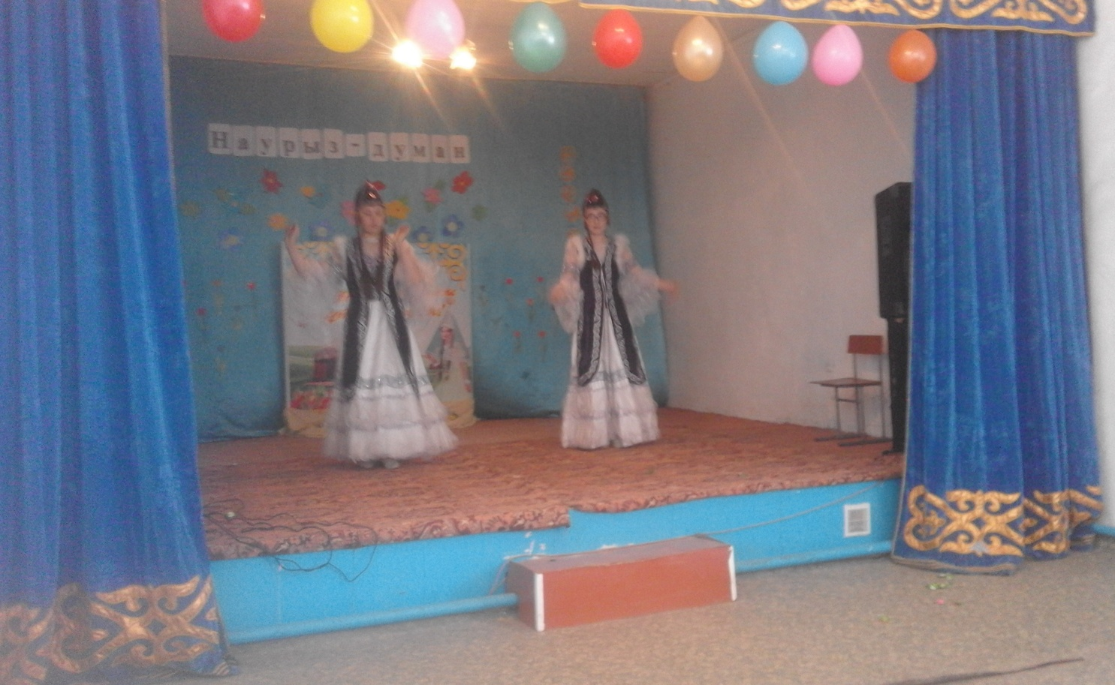

Қонақа «Жер ана да»келіп бәле жаладан аластап берді. Би-биленіп,ән шырқалды.Жоғарғы сынып оқушылары көрініс қойды.

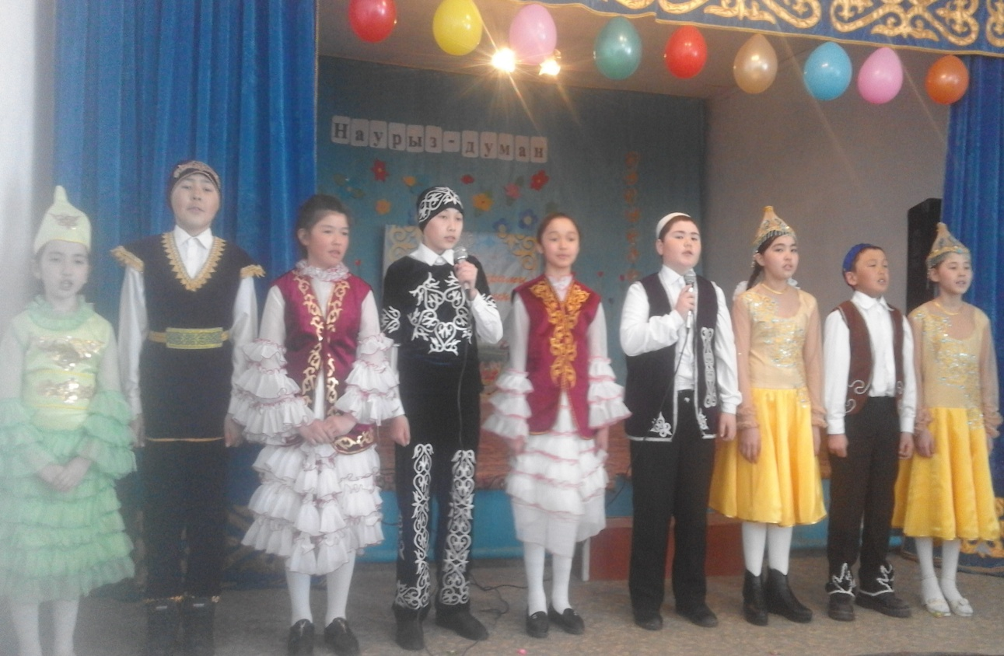

Оқушылар арасында ерте жыныстық қаттынас туралы жиналыс өтті.

Дөңгілағаш негізгі мектебінің медбикесі мен қыздар арасында ерте жыныстық қаттынас туралы әңгіме өткізді.Қыздардың ерте жастан аяғы аур болуының не себептен және де мектеп жасында жүкті болып қалмауын оның зияндылығын айтып өтті.

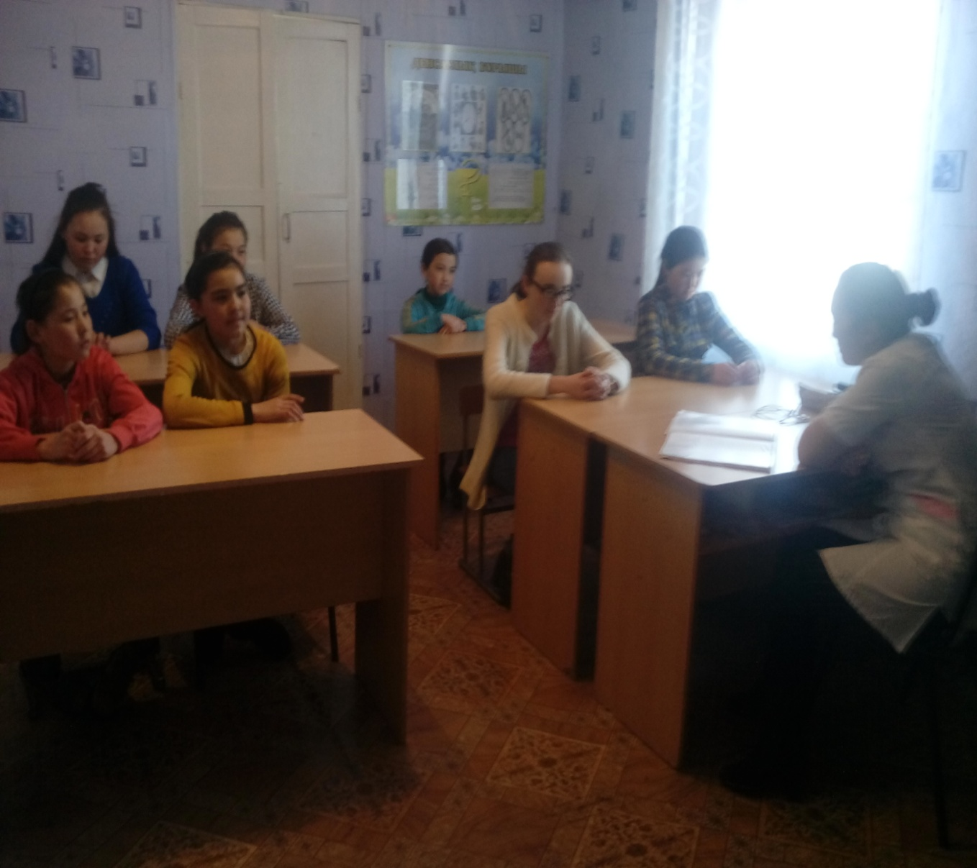

Қыздар арасында ай сайын жиналыс өтіп отырады. Қыздар мен ашық түрде әңгіме өткізіліп отырады.

Халық аралық аналар күніне концерт өткізілді мерекелік іс-шарада оқушылар өз аналарына арнап, ән айтып өлең тарту етті. Биші қызарымыз мың бұрала би-биледі.

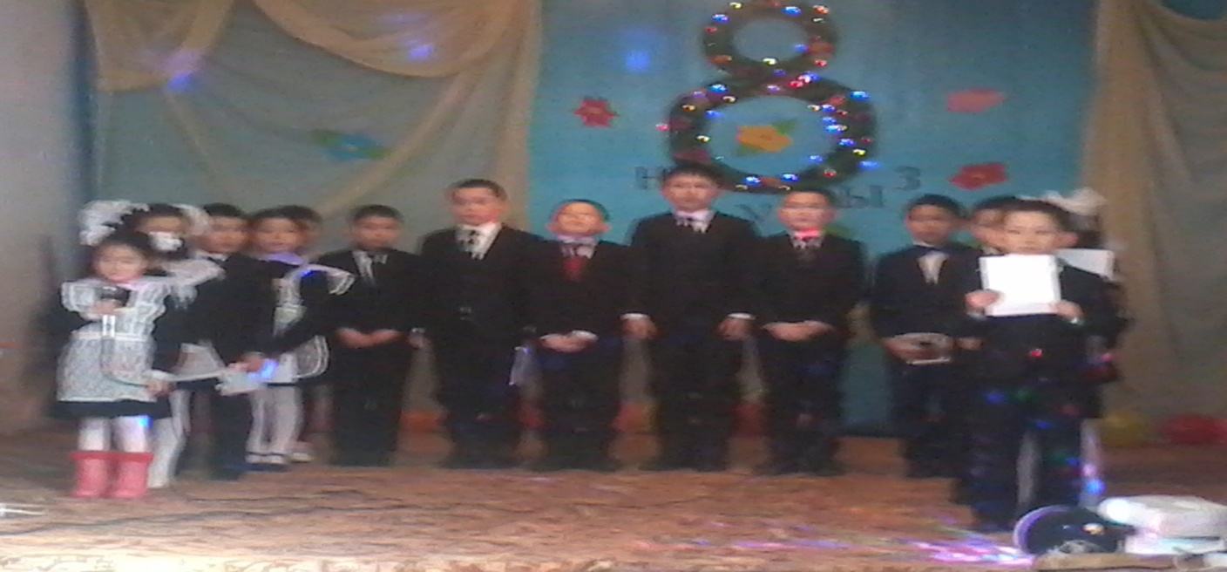

Оқушылардан құралған «Самғау тобы» аналарымызға арнап ән шырқады. Мектебіміздің барлық оқушылар өнерлерін көрсетті.

